
“Il Piano in pillole”

Piano Triennale per la Prevenzione della Corruzione

e della Trasparenza (PTPCT) - COMUNICAZIONE 1/2018

- Obblighi di pubblicazione per l’Azienda USL Umbria n.2
Il D.Lgs 33/2013 e ss.mm.ii. (cd. “decreto trasparenza”) prevede gli obblighi di pubblicazione dei dati, delle informazioni e dei documenti delle Pubbliche Amministrazioni.
L’Azienda USL Umbria n.2 non considera la trasparenza come fine, ma come strumento per avere una amministrazione che opera in maniera eticamente corretta e che persegue obiettivi di efficacia, efficienza ed economicità dell’azione.
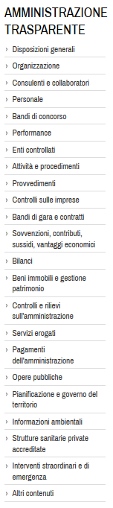
L’Azienda USL Umbria n. 2 adempie agli obblighi imposti dal decreto pubblicando nella sezione “Amministrazione Trasparente” del sito web aziendale quanto richiesto. I percorsi sono ormai ben rodati, ma per migliorare e razionalizzare le attività occorre definire ulteriormente e precisare alcuni aspetti.

- Attività di monitoraggio e valutazione
In base alle linee guida deliberate dall’Autorità Nazionale Anticorruzione (ANAC), la sezione Amministrazione trasparente dei siti delle PP.AA. è sottoposta a monitoraggio continuo ma anche a controllo e verifica periodica da parte del Nucleo Interno di Valutazione (NIV) che provvede ad approvare o meno l’impianto organizzativo e le pubblicazioni effettuate. Le norme aziendali che disciplinano le disposizioni interne in materia, sono contenute all’interno della apposita sezione del PTPCT.

- Percorsi strutturati per l’effettuazione delle pubblicazioni
L’organizzazione della Azienda USL Umbria n.2 ha previsto la responsabilità della trasmissione in capo ai Responsabili delle diverse articolazioni aziendali, da esercitare con le seguenti modalità:
- Il responsabile della articolazione aziendale estrae, nei tempi individuati nel vigente P.T.P.C.T., i dati richiesti dalla norma garantendone la qualità, l'integrità, il costante aggiornamento, la completezza, la tempestività, la semplicità di consultazione, la comprensibilità, l'omogeneità, la facile accessibilità, nonché la conformità ai documenti originali in possesso dell'amministrazione, l'indicazione della loro provenienza e la riutilizzabilità.
- Lo stesso responsabile trasmette al Servizio Comunicazione e Relazioni Esterne il dato da pubblicare con indicazione della pagina del portale web aziendale nel quale posizionare i dati e le informazioni trasmesse.
- Il Servizio Comunicazione e Relazioni Esterne pubblica tempestivamente i dati ricevuti.
- Il funzionario che ha trasmesso i dati e le informazioni si accerta e verifica l’avvenuta corretta pubblicazione.
Responsabile articolazione aziendale:
estrae i dati e li trasmette al
Servizio Comunicazione e relazioni esterne:
che pubblica i dati e ne dà comunicazione al

Responsabile articolazione aziendale:
che verifica l'avvenuta corretta pubblicazione

- Qualità del dato
Nelle more di una definizione di standard di pubblicazione sulle diverse tipologie di obblighi, da attuare secondo la procedura prevista dall’art. 48 del d.lgs. 33/2013 con lo scopo di innalzare la qualità e la semplicità di consultazione dei dati, documenti ed informazioni pubblicate nella sezione “Amministrazione trasparente” ANAC ha fornito, le seguenti indicazioni operative:

- esposizione in tabelle dei dati oggetto di pubblicazione: l’utilizzo, ove possibile, delle tabelle per l’esposizione sintetica dei dati, documenti ed informazioni aumenta, infatti, il livello di comprensibilità e di semplicità di consultazione dei dati, assicurando agli utenti della sezione “Amministrazione trasparente” la possibilità di reperire informazioni chiare e immediatamente fruibili;

- indicazione della data di aggiornamento del dato, documento ed informazione: tutti i documenti pubblicati (tabelle, schede, prospetti…) devono contenere la data nella quale sono stati aggiornati, apposta direttamente nel documento da parte di chi lo produce.

- formato e dati di tipo aperto La legge n. 190/2012 contiene riferimenti al formato aperto (art. 1, cc. 32, 35 e 42). In particolare, il c. 35 stabilisce che “per formati di dati aperti si devono intendere almeno i dati resi disponibili e fruibili on line in formati non proprietari, a condizioni tali da permetterne il più ampio riutilizzo anche a fini statistici e la ridistribuzione senza ulteriori restrizioni d’uso, di riuso o di diffusione diverse dall’obbligo di citare la fonte e di rispettarne l’integrità”.
L’Agenzia per l’Italia Digitale istruisce e aggiorna, con periodicità almeno annuale, un repertorio dei formati aperti utilizzabili nelle pubbliche amministrazioni, secondo quanto disposto dal Codice dell’amministrazione digitale (art. 68, c. 4, d.lgs. n. 82/2005, nel pieno rispetto dell’art. 7 del d.lgs.n. 33/2013).
Da questo repertorio sono esclusi i formati proprietari, in sostituzione dei quali è possibile utilizzare sia software Open Source (quali ad esempio OpenOffice) sia formati aperti (quali, ad esempio, .ODT standard aperto per documenti testuali, .ODS standard aperto per fogli di calcolo.
Per quanto concerne il PDF, formato aperto creato da Adobe per la rappresentazione di documenti contenenti testo e immagini che sia indipendente dalla piattaforma di lettura (applicativo, sistema operativo e hardware) è anch’esso un formato aperto nell’estensione PDF/A i cui dati sono elaborabili. Il ricorso al file PDF in formato immagine invece, ottenibile attraverso la scansione digitale di documenti cartacei, non assicura che le informazioni siano elaborabili.

- completezza. Un dato è da ritenersi pubblicato in modo completo se la pubblicazione è esatta, accurata e riferita a tutti gli uffici, ivi compresi le eventuali strutture interne.
L’art. 6 D.Lgs 33/13 parlando della qualità delle informazioni stabilisce che le pubbliche amministrazioni garantiscono la qualità delle informazioni riportate nei siti istituzionali nel rispetto degli obblighi di pubblicazione previsti dalla legge, assicurandone l'integrità, il costante aggiornamento, la completezza, la tempestività, la semplicità di consultazione, la comprensibilità, l'omogeneità, la facile accessibilità, nonché la conformità ai documenti originali in possesso dell'amministrazione, l'indicazione della loro provenienza e la riutilizzabilità. L'esigenza di assicurare adeguata qualità delle informazioni diffuse non può, in ogni caso, costituire motivo per l'omessa o ritardata pubblicazione dei dati, delle informazioni e dei documenti.
Per quanto riguarda l’esattezza essa fa riferimento alla capacità del dato di rappresentare correttamente il fenomeno che intende descrivere. L’accuratezza, invece, concerne la capacità del dato di riportare tutte le informazioni richieste dalle previsioni normative.
- Durata della pubblicazione. Per quanto attiene la durata dell’obbligo di pubblicazione, l’art. 8, c. 3, del d.lgs. n. 33/2013 dispone che i dati, le informazioni e i documenti oggetto di pubblicazione obbligatoria ai sensi della normativa vigente, siano pubblicati per un periodo di cinque anni, decorrenti dal 1° gennaio dell’anno successivo a quello da cui decorre l’obbligo di pubblicazione, e comunque fino a che gli atti pubblicati producono i loro effetti. Alla scadenza del termine di durata dell’obbligo di pubblicazione, i documenti, le informazioni e i dati sono comunque conservati e resi disponibili all’interno di distinte sezioni del sito di archivio, collocate e debitamente segnalate nell’ambito della sezione “Amministrazione trasparente”, fatti salvi gli accorgimenti in materia di tutela dei dati personali nonché l’eccezione prevista in relazione ai dati di cui all’art. 14 del d.lgs. n. 33/2013 (obblighi di pubblicazione concernenti i titolari di incarichi politici, di amministrazione, di direzione o di governo e i titolari di incarichi dirigenziali), che, per espressa previsione di legge, non debbono essere riportati nella sezione di archivio. I responsabili della trasmissione dei dati dovranno comunicare tempestivamente quali dati devono essere archiviati.

- Ulteriori precisazioni
La richiesta di pubblicazione, con la quale i Responsabili trasmettono al Servizio Comunicazione e Relazioni Esterne i dati, le informazioni ed i documenti da inserire nel sito web istituzionale, devono contenere l’esatta individuazione della sezione e sottosezione nella quale questi devono essere collocati, indicando il link alla pagina. Ad esempio:

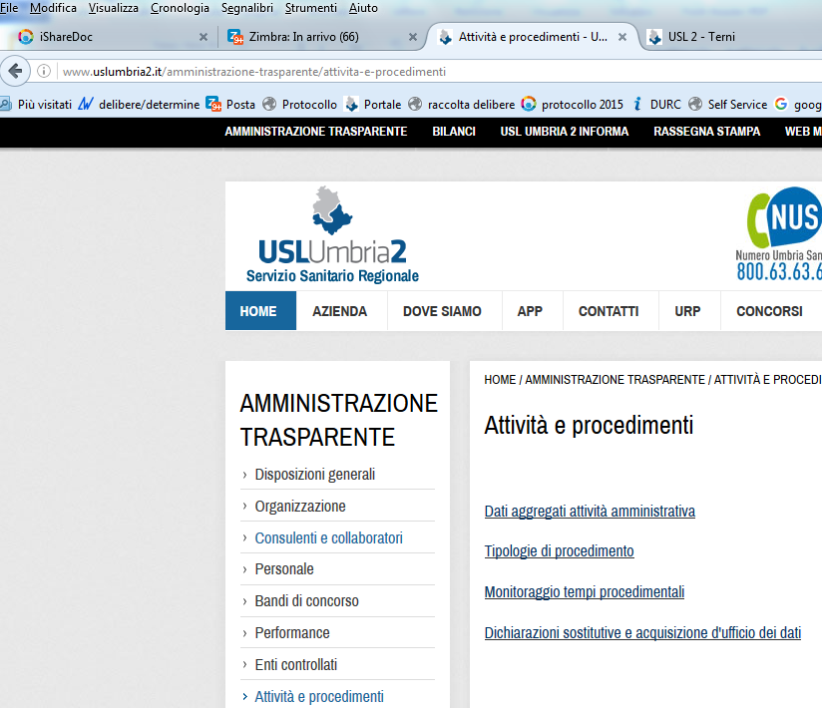
“percorso” che identifica pagina, sezione e sottosezioni

E’ necessario aggiungere ogni altra informazione utile per consentire l’esatto adempimento del disposto normativo e verificare, effettuata la pubblicazione, la corretta disposizione del documento.
Le presenti indicazioni costituiscono integrazione a tutti gli effetti, delle disposizioni contenute all’interno del PTPCT.

- I riferimenti normativi
Determinazione ANAC n. 1310 del 28/12/2016 “«Prime linee guida recanti indicazioni sull’attuazione degli obblighi di pubblicità, trasparenza e diffusione di informazioni contenute nel d.lgs.33/2013 come modificato dal d.lgs. 97/2016”
DECRETO LEGISLATIVO 25 maggio 2016, n. 97 “Revisione e semplificazione delle disposizioni in materia di prevenzione della corruzione, pubblicità e trasparenza, correttivo della legge 6 novembre 2012, n. 190 e del decreto legislativo 14 marzo 2013, n. 33, ai sensi dell'articolo 7 della legge 7 agosto 2015, n. 124, in materia di riorganizzazione delle amministrazioni pubbliche”.
Regolamento (UE) 2016/679 del Parlamento europeo e del Consiglio del 27 aprile 2016.
Delibera ANAC numero 50 del 04 luglio 2013 “Linee guida per l’aggiornamento del Programma triennale per la trasparenza e l’integrità 2014-2016”
DECRETO LEGISLATIVO 14 marzo 2013, n. 33 “Riordino della disciplina riguardante gli obblighi di pubblicità, trasparenza e diffusione di informazioni da parte delle pubbliche amministrazioni”.
DECRETO LEGISLATIVO 7 marzo 2005, n. 82 “Codice dell'amministrazione digitale”.

Il Responsabile della Prevenzione della corruzione D.ssa Anna Rita Ianni
Il Responsabile della Trasparenza Dr. Piero Carsili
Il Referente Dr. Luca Calvi
e-mail: responsabile.anticorruzione@uslumbria2.it
e-mail: responsabile.trasparenza@uslumbria2.it

